**Date du jour :** **Vendredi 5 juin 2020**

1/ **Titre : La cuisine de grammaire**   ( 5 minutes) : Recopie les trois phrases puis fais l’exercice.

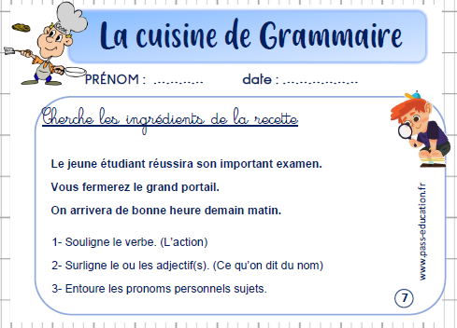

**3/ Dictée finale**

**Consigne : Écris le texte dicté par l’adulte entièrement dans ton cahier.**

Texte à dicter :

### Autrefois

Autrefois, les    avec un plumier.

Ils  des , un bermuda  des  .

On  des .

Les    la  et au .

C' une autre époque.

**3/ Lecture compréhension**

**Précision importante :**

**Mardi, votre enfant a répondu aux questions du texte « La colère de Chloé ».**

**Aujourd’hui, il s’agit de reprendre avec lui le texte (vous pouvez lui faire une lecture à voix haute avant de commencer cette « correction ».**



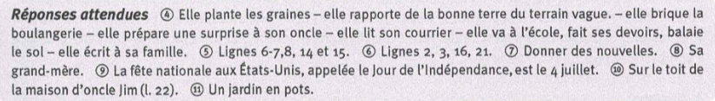

**4/ Lecture -rapidité (15 minutes)**

**L’adulte aide ici pour chronométrer l’enfant et l’aider à s’améliorer entre les essais.**

Consigne : Relis le texte « Le secret de Lydia » le plus rapidement possible.

D’abord entraîne-toi seul, puis fais-toi chronométrer par un adulte sur une durée d’1 minute.

Tu peux réessayer une deuxième fois, puis une troisième fois.

Ton objectif est de faire à chaque fois mieux.

**Ecris dans ton cahier :**

1er essai : ………

J’ai lu jusqu’à la ligne numéro ………

J’ai fait ……erreurs

2ème essai :

J’ai lu jusqu’à la ligne numéro ………

J’ai fait ……erreurs

3ème essai : ………

**5/ Conjugaison : Le Passé Composé**

**Rappelle-toi la phrase de la troisième lettre écrite par Lydia.**

**« J’ai essayé de faire quelque chose de beau …  ».**

**1 : À quel temps est conjugué le verbe ? (Passé, présent ou futur.)**

**2 : Quel est le verbe à l’infinitif ? (C’est l’action de ….) ? Quel est son groupe ?**

**3 : Que remarques-tu sur la construction de ce verbe conjugué ?**

**Éléments de réponse :**

**1 : Le verbe est conjugué au passé ( hier, j’ai essayé..)**

**2 : C’est l’action d’« essayer ». Le verbe se termine par -er (1er groupe).**

**3 : Ce verbe est composé de 2 mots : (j’) ai essayé. Ce verbe est conjugué au passé composé.**

**Recherche complémentaire : Lis les conjugaisons suivantes des verbes « oublier » et « rester ».**

**Que remarques-tu d’autre sur la construction des verbes du 1er groupe au passé composé ?**

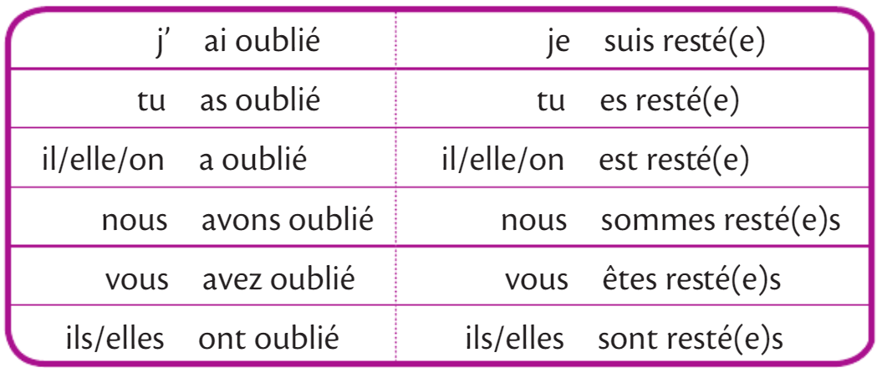

**Éléments de réponses complémentaires / leçon**

**Avec le verbe « oublier », la construction est la suivante :**

**« avoir » + oublié**

**Avec le verbe « rester », la construction est la suivante :**

**« être » + resté(e)(s).**

**On dit que le verbe « avoir » et le verbe « être » sont des auxiliaires. Cela signifie qu’ils aident le verbe à se conjuguer au passé composé. Voici la leçon pour compléter tes remarques :**

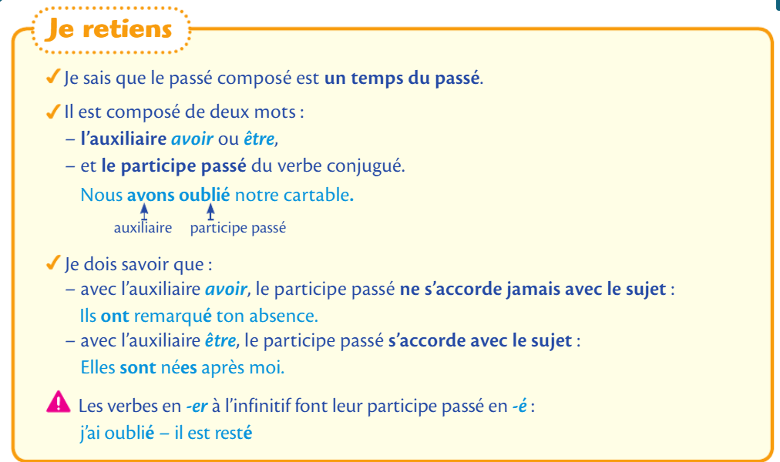

**Exercice 1 : Conjugue le verbe « essayer » à toutes les personnes.**

**Exercice 2 : Trouve un verbe en -er qui se conjugue avec l’auxiliaire être et conjugue-le.**

**6/ Dictée de nombres < 9 999**

**Vous pouvez réviser l’abaque avec votre enfant avant de commencer la dictée**

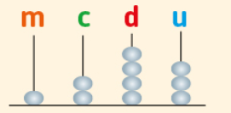 **1 2 4 3**

**Voici les nombres à dicter : 39, 399, 309, 3009, 3090, 3900, 39O9, 3099, 3 999, 3089**

**7/ Maths : La division avec quotient exact (ou non).**

**Recherche : Résous ce problème en utilisant tes connaissances sur la division.**

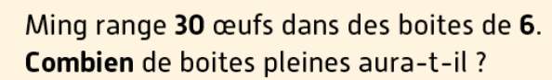

**Éléments de réponse :**

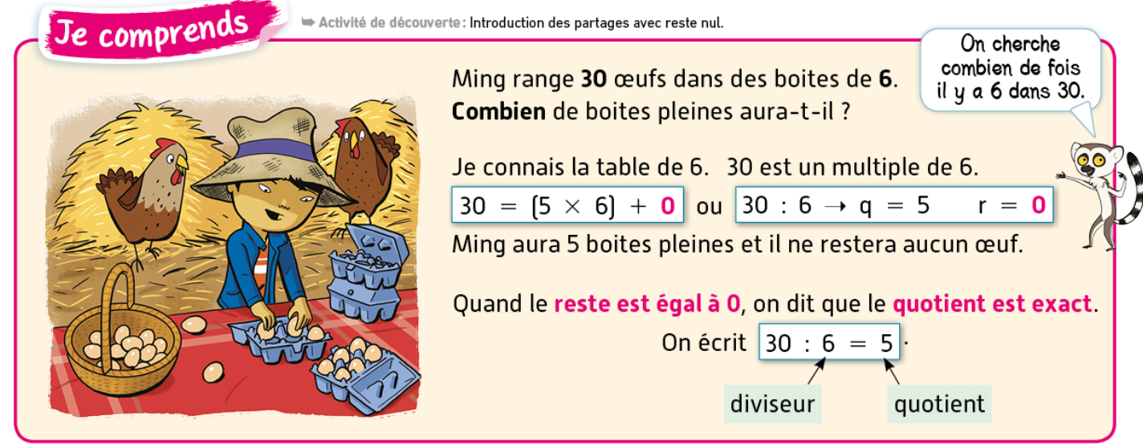

**IMPORTANT : Chercher le résultat de 30 ÷ 6 = …… (quotient),**

**C’est pareil que la multiplication à trous suivante : 6 x ….. = 30**

**Exercice 1 :**

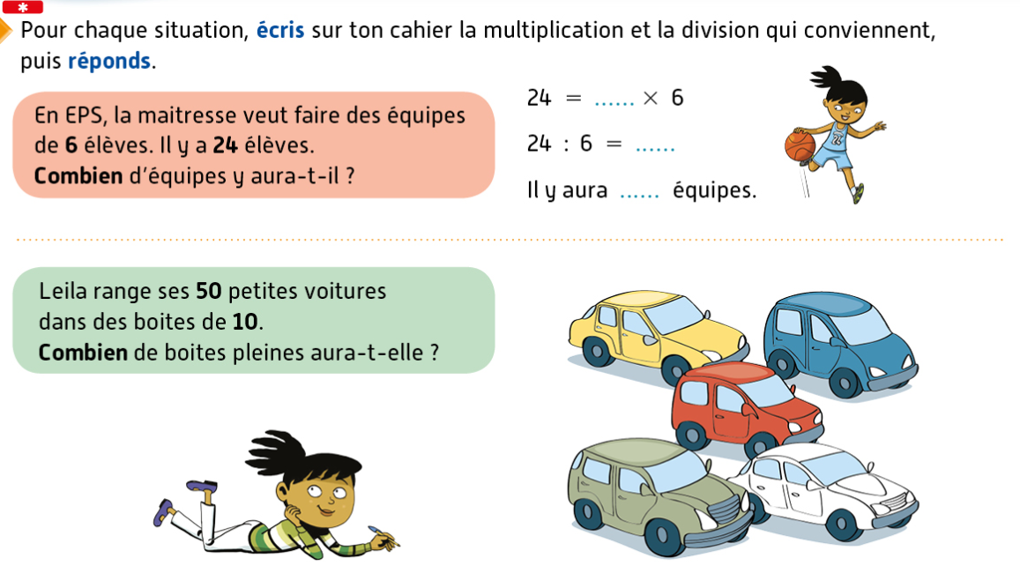

**Exercice 2 :**

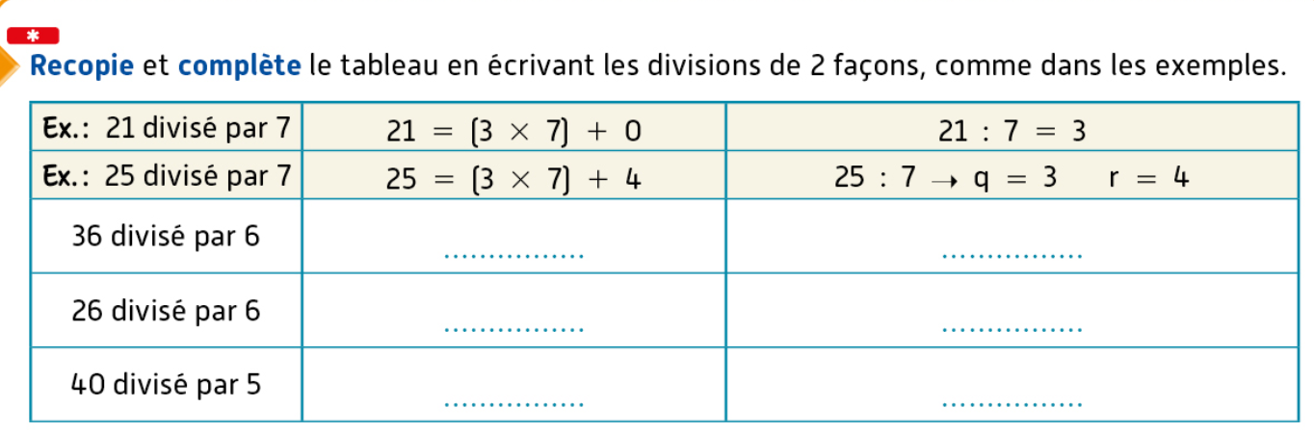

**8/Anglais : Faire la séance 3.**

**Activité 1 en ligne :**

[**https://read.bookcreator.com/GS4ntdeBqGbusXqornPItSxRlaw2/KKSzEaSqQsC5Boc3JE22wg**](https://read.bookcreator.com/GS4ntdeBqGbusXqornPItSxRlaw2/KKSzEaSqQsC5Boc3JE22wg)

**Activité 2 en ligne :**

[**https://read.bookcreator.com/GS4ntdeBqGbusXqornPItSxRlaw2/6iB1nDKES8mK9p2mCFiJ3w**](https://read.bookcreator.com/GS4ntdeBqGbusXqornPItSxRlaw2/6iB1nDKES8mK9p2mCFiJ3w)

**Activité 3 en ligne :**

[**https://learningapps.org/watch?v=pgu9umty320**](https://learningapps.org/watch?v=pgu9umty320)

**Vidéo :**

[**https://www.youtube.com/watch?v=22kqia2ibVU**](https://www.youtube.com/watch?v=22kqia2ibVU)

**9/Musique : le dodo-partie 3 (voir la fiche-parent)**

**10/ Questionner l’espace : La France**

**Regarde bien les deux cartes météorologiques puis réponds aux questions.**

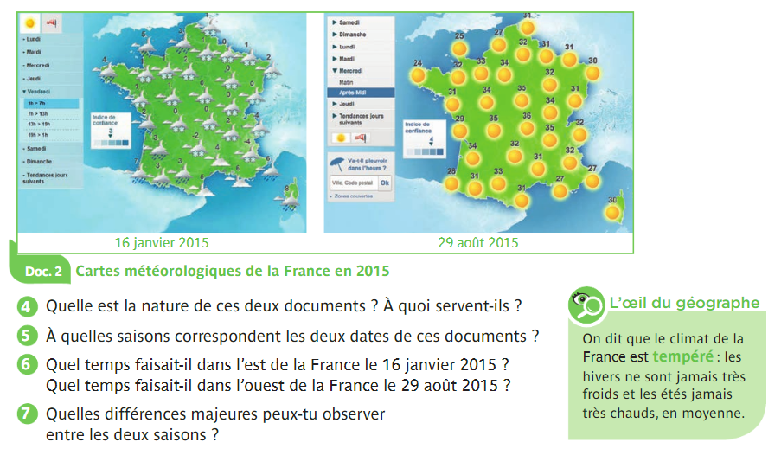

**Eléments de réponse :**

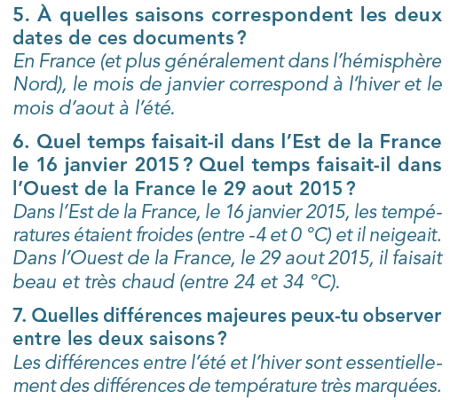

Bilan : La France est sur le continent Européen. Nous savons que le climat est dit tempéré. En effet même si les températures varient beaucoup entre l’hiver et l’été ( il y a ici 4 saisons), les températures ne sont pas extrêmes. Rappelle-toi, sur les Hautes montagnes, la température peut atteindre -9degrés.De plus dans les pays tropicaux les températures peuvent être très chaudes.